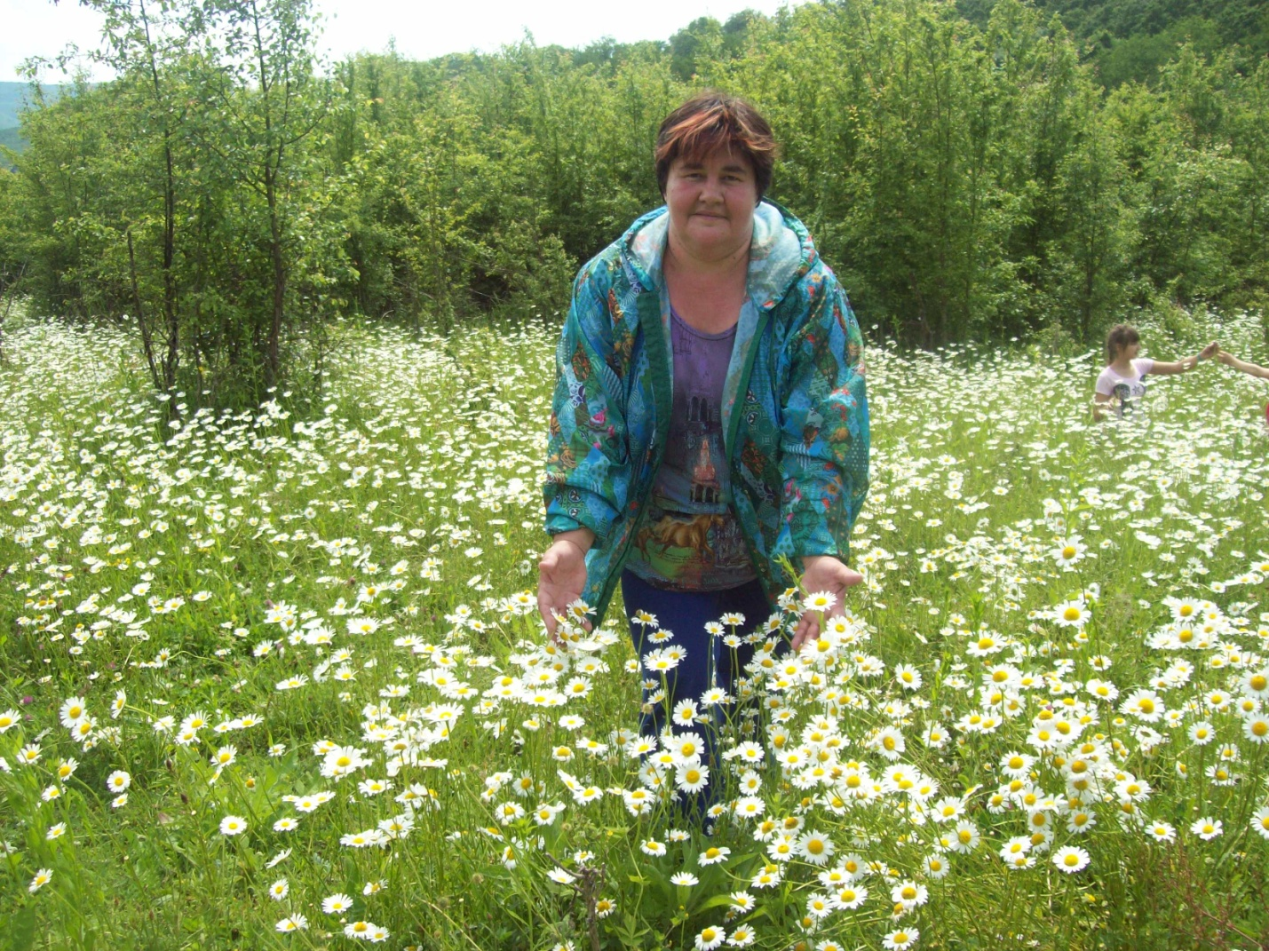
Курбанова Мариана Алиаскеровна. Родилась в 1971 году в пос. Кутаис. Закончила Кутаисскую СШ № 5 в 1988 году. В 1994 закончила очное отделение филологического факультета Адыгейского Государственного Университета. Имею дочь 12 лет. Окончила обучение по специальности «Инструктор спортивного туризма по водным видам спорта» (НТП) при ГБОУ «Центр туризма и экскурсий» в 2017 году. Педагогический стаж более 23 лет.
Эссе «Я учитель».
Могу ли я сказать о себе: «Я учитель»? Я могу назвать Учителем Христа, Будду, Магомета. В современности для меня Учителем всегда остаётся Курбанова Александра Ивановна, проработавшая в сельской школе п. Кутаис более 50 лет. Ещё директор школы в 70-е годы, Шишов Михаил Иванович, один из героев Брестской крепости, посвятивший себя преподаванию русского языка в маленьком горном посёлке. Эти Личности (конечно, с большой буквы) сформировали во мне так называемые личностные компетенции. Могу ли сделать то же для своих учеников, судить не мне. Именно формирование личности ученика является главным критерием для общества, родителей (безусловно, плюс хороший аттестат!). Но кто может оценить результат? Нельзя подобрать критерий оценки, соответственно, нельзя оплатить!
На уровне преподавания русского языка и литературы я прихожу к результату от 45 до 100% качества знаний по результатам ОГЭ по русскому языку у моих учеников. Конечно, бывают и «двойки» у тех, кто пропускает занятия. В отличие от других предметов, списать изложение и сочинение нельзя. Мыслить нужно! Вот и подходим к самому главному.
Я стремлюсь научить детей мыслить самостоятельно. Пусть это будет нелепая мысль с массой речевых ошибок, но она будет оценена высоко, ибо самостоятельна. Конечно, сначала нужно усвоить чужие мысли и знания, например, в русском языке есть чёткие правила. Литература предполагает наличие творчески мыслящего читателя. И публициста! Определить стихотворный размер лирического произведения может почти каждый мой ученик. Но далеко не каждый поэт современности. Кто из них обладает в полной мере предметными компетенциями?
Из технических средств обучения у меня есть только ноутбук и проектор с экраном, который нужно только скручивать вручную каждый раз. Работаю с использованием современных ИКТ, но не всегда это позволяет делать оснащение кабинета. Здоровьесберегающие технологии, осуществление проектной деятельности, индивидуальный подход к обучению школьников осуществляю систематически.
Я люблю формировать метапредметные компетенции. Люблю соединять, на первый взгляд, несовместимое. Оксюморон: спортивный туризм и русский язык? Интегрированный урок! Я инструктор по водным видам спорта и спортивному туризму. Мы с учениками своими ножками в походах ощутили изменения рельефа Краснодарского края, попутно изучив южнорусский диалект. Мы приводили в порядок поклонную поляну на Поднависле, часовню там же, красили забор дома - музея Аршалуйс Ханжиян. Бесплатно. За это Галина, смотрительница мемориального комплекса, провела нам полуторачасовую экскурсию. Только для нас, 10 человек из 140: мы работали от души и не по заданию какой – либо организации. Мы многое узнали и об этимологии местных топонимов и гидронимов, истории Великой Отечественной войны - а это уже русский язык и кубановедение. А как оценить и измерить выражение глаз мальчишек (из не самых смирных), когда они смотрели на Кесухский водопад и слушали шум падаюших струй, и не хотели уходить? ЕГЭ или ОГЭ оценит результат? Написать сочинение по впечатлениям, описание природы, описание памятника военной истории можно только увидев всё своими глазами, потрогав руками, почувствовав душой. Но не всё можно выразить словами.
Я пишу стихи и сказки, песни и заметки в газеты. На сайтах Стихи. ру и Проза. ру можно увидеть мои страницы. В них напечатаны художественные произведения.
Я занимаюсь с детьми с ОВЗ, с различной степенью умственной отсталости. Они учат меня эмоциональности и искренности. Я учу их русскому языку и литературе. Это почти невозможно.
Мне нравится делать невозможное. Моё кредо: «Всё возможное ты уже сделал, невозможным заняться пора». А ещё никому не верю, кроме Христа, хотя… верю в своих учеников, верю, что, несмотря ни на какие проступки и ошибки, они станут людьми, личностями. А это самое трудное.
Учитель ли я? В некупленом дипломе АГУ, выданном в 1994 году, написано именно так. Эмоциональное выгорание не проявляется. Не могу однозначно ответить на этот вопрос. А вы?

